YC-600R圆面印刷机
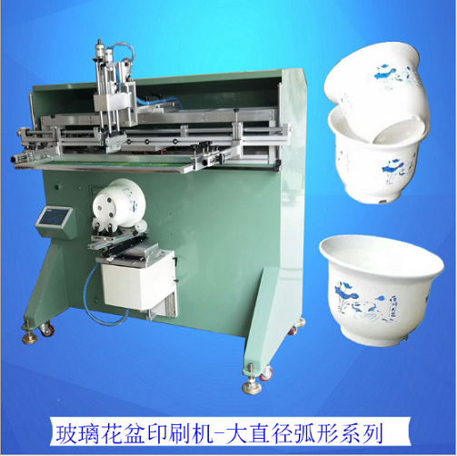
产 品 简 介
YC-600R圆面印刷机是一种通用型丝印机。能广泛应用于日常用品、玩具、电子、电器、塑料、皮革、金属、玻璃、轻工业及食品包装等各种行业中。
一、 此圆面印丝印机具有以下特点：
1、 功能全面，能印圆柱面、圆锥面及大圆弧面。
2、 各位置均为电眼感应，位置准，性能优。
3、 工作台在左右、前后、角度方面都能微调，且定位准确而稳定。
4、 自动起头功能，拆洗网框更加方便.
5、 刮刀左右运动采用导轨结构，运动轻巧平稳，提高印刷质量。
6、 网框升降采用圆钢导柱导轨运动结构，精度高，运动平稳顺畅。
7、 自动起网功能，印刷质量更高。
8、 电路部分采用台湾阳明控制部分，使用更平稳
9、 刮刀左派克气缸和同步带传动，运行更加稳定。
10、 自动吸气功能，适用薄型工件印刷。
11、 性能稳定，整台机器采用世界先进微型电脑控制器控制。
12、 根据客户需要，预置两个功能程序，单周期印刷和全自功印刷。
13、 采用台湾亚德客公司和日本（SMC）公司最新气动元件，动力畅顺强劲，经久耐用。
14、 特殊减震装置，机器运作非常平稳。
15、 工作台采用铸铝精细台面，印刷精度更高。
16、 操作面板使用更方便快捷，可直接选用丝印功能反应敏捷使用方便。
17、
二、 技术参数：
1、印刷颜色 1色
2、单周期 可以
3、持续运动 可以
4、项目计数 可以
5、速度调节 可以（0 ~9可调）
6、各部位延时 可以（0 ~ 9可调）
7、印刷速度 1000次/小时
8、最大网框 350mmX650mm
9、最大印刷面积 Φ190mm丝印直径
10、网框上落行程 160mm
11、刮刀左右行程 600mm
12、刮刀、油刮上下行程 25mm
13、驱动 气动
14、控制系统 微型电脑
15、控制电压 12VDC
16、电源电压 220VAC / 1相位
17、连接负荷 20W
18、气动供应 6bar
19、空气消耗 / 周期 2.1L
20、机身外形尺寸 1020mm X 760mm X 1680mm
21、重量 170Kg
三、 机器操作安全性能：
YC-600R圆面印刷机符合最新的工程式样，如按要求使用绝对值得信赖。
机器装有紧急开关：当遇到紧急事情时按下紧急开关，则机器马上断电。回到起始位置，当事情处理好后扭出紧急开关，便可以安全启动恢复正常。
但在下面情况还是有可能造成危险！
（1）、当机器需要移动或修理时，必须将电源和气源切断。
（2）、当调整或清洗油刮时，应按步骤操作。
（3）、增强防火意识，配备消防器材。

